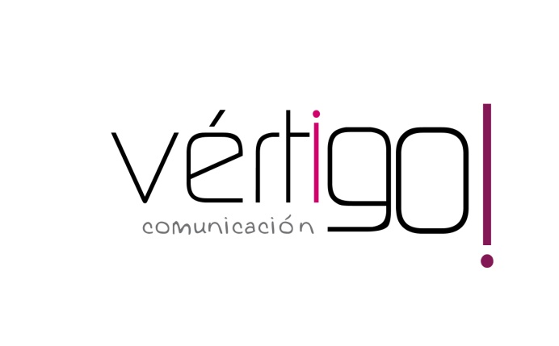

OFF FEBRERO
DEL 1 AL 15
CASH SUR

- Estimado cliente, aprovéchate de estas ofertas: Llévate atún en aceite de girasol Ribeira de 900 gr a 4 euros con 32 y néctar de zumos Júver en botellín de 200 ml a sólo 25 céntimos, precios sin IVA. Sólo en Cash Sur encontrarás estos precios.

- Atención oferta, Llévate ron legendario más una coca cola de 2.200 ml más una nevera y 6 vasos de regalos a sólo 10 euros con 59 y papel higiénico Albor de 12 rollos a 95 céntimos, de precios sin IVA. Sólo en Cash Sur encontrarás estos precios.

- Estimado cliente, aprovéchate de estas ofertas: Llévate leche entera, semi y desnatada Puleva de 1 litro a 71 céntimos y refrescos Pepsi, KAS y Seven Up de lata a sólo 27 céntimos, precios sin IVA. Sólo en Cash Sur encontrarás estos precios.

- Atención oferta: Llévate desengrasante Agerul Pistola de 750 ml más 250 gratis a 1 euro con 75 y batidos Puleva en botellín de 200 ml a sólo 44 céntimos, precios sin IVA. Sólo en Cash Sur encontrarás estos precios.

- Estimado cliente, aprovéchate de estas ofertas: Llévate queso curado Gran Capitán a 8 euros con 30 el kilo y magreta adobada o al ajillo de El Pozo a sólo 2 euros con 95 el kilo, precios sin IVA. Sólo en Cash Sur encontrarás estos precios.

